Партизанскими тропами Леонида Ивановича Рогаля
Власов Денис Дмитриевич, студент 1 курса
ГБПОУ Колледж «Царицыно»
(руководитель – Балашова Александра Федоровна)
Уже несколько раз я слушал воспоминания Леонида Ивановича, и всякий раз поражаюсь, сколько всего ему пришлось пережить в моём возрасте. Особенно вспоминается мероприятие, посвящённое битве за Москву, на котором я был ведущим. Именно тогда я впервые услышал историю жизни Л. И. Рогаля. 14 декабря 2016 г. в нашем колледже состоялась презентация книги ветерана Великой Отечественной войны, с которым мы давно сотрудничаем: помогаем с уборкой и по хозяйству, если требуется; приглашаем на все патриотические мероприятия. Книга называется «Партизанскими тропами Полесья». Её можно взять в нашей библиотеке. Небольшая, но очень ёмкая по содержанию: жизнь, лирика, видение будущего страны – всё в ней есть.

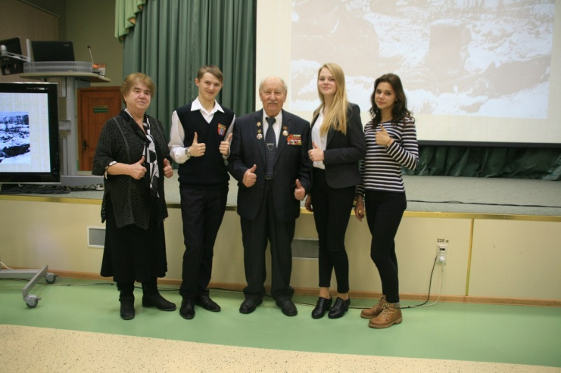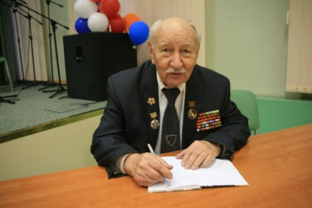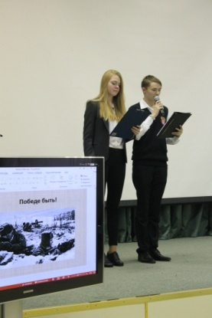

Видеозапись рассказа Леонида Ивановича хранится теперь на моём компьютере вместе с семейным фотоархивом. Я не раз её слушал, сделал для себя выписки, зачитывал фрагменты маме и бабушке. Мне очень хотелось, чтобы и они узнали об этом удивительном человеке, чтобы он стал им так же близок, как и мне, как и присутствовавшим на мероприятии моим однокурсникам.
Леонид Иванович оканчивал школу в г. Речица на Днепре. Очень эмоционально, будто это было вчера, вспоминает выпускной вечер 21 июня 1941 года и, конечно, рассвет 22 июня. Представляю его и одноклассников: радостные, взволнованные мечтами о будущей прекрасной жизни, пришли домой под утро. «А уже в начале 5-го мать меня будит и говорит: "Посмотри, что творится за окном". И тогда я спросонья встал и посмотрел: зарево и какие-то грохоты далёкие, мне показалось, что это гроза, и я опять упал на кровать на подушку, уснул. И опять мать меня будит…» Страшные моменты, за которыми изменение привычного жизненного уклада, расставания, смерти… Леонид, проснувшись, увидел зарево багровое, ему «оно и сейчас кажется таким страшным», и какие-то громовые отдалённые всполохи и раскаты. Именно так, а не с перелистывания страниц учебников истории и книг с воспоминаниями, началась для Л. И. Рогаля Великая Отечественная война.
«Потом пошли будни. Что делать? Как быть? Собрался наш выпускной 10 класс, и мы начали вместе со спортивной организацией и взрослыми обдумывать, как создавать отряд самообороны, чтобы больше принести вреда наступающим немцам. Через несколько недель в деревню вошли полевые части немецких войск и с боем пошли дальше на восток, а мы ушли в лес в подготовленную базу, которую нам оставили стрелковая дивизия. Она стояла под городом Речица. Там было всё: и топки, и патроны, провиант, и одежда. И было всё нормально. И мы занялись поджиганием мостов, спиливание телефонных столбов... Потом оказалось, что нашу базу кто-то предал, и полицейские немцы разгромили её, а мы ушли глубоко в лес. Был создан партизанский отряд имени Ворошилова». Звучит как привычное дело. Поджигать вражеские мосты… Как хроника: пришёл, увидел, победил. Ветеран не даёт воли слезам. Но каждое слово прочувствовано, и, мне кажется, Леонид Иванович снова и снова видит воочию то, о чём рассказывает. Это страшно: не играть в войну на компьютере, а видеть её наяву и во сне. И как страшно, что были предатели во время, когда все должны сплотиться в едином порыве.
«Шёл 1944 год. Я был призван в Красную Армию. Нас, молодых призывников, украинцев и белорусов, погрузили в эшелон и направили на Ленинградский фронт. 128 отдельная зенитно-артиллерийская бригада. Наша батарея стояла в городе Пушкин, недалеко от Царскосельского лицея возле Екатерининского дворца. Мы охраняли небо Ленинграда, хотя уже передовые части начали готовиться к провалу блокады и погнали врага на запад, всё-таки нет-нет, а самолёты «Юнкерсы» изредка, даже не долетев до Ленинграда, сбрасывали бомбы в пригород. Мы, конечно, старались их почаще обстреливать». Такими были будни молодого человека, жившего в переломную для страны (да и для всего мира) эпоху.
День Победы Леонид Иванович встретил в городе Пушкин, после этого в 1946 году его бригада была переправлена на азербайджанскую границу, и там он служил до 1948 года.
Героем себя Л. И. Рогаль не называет. Как и все его ровесники, он считал себя просто выполняющим свой долг. «Я не участвовал в боях за Москву, но как-то мы прочувствовали это и усиливали наши походы на железную дорогу, подрывая железнодорожные рельсы, спуская под откос вражеские эшелоны. Усиленно этим начали заниматься в 1942 году, когда шли бои и сражения за Ленинград, в 1943 году – Курская дуга, когда был дан приказ Верховного Командования усилить партизанское движение и так называемую рельсовую войну».
Страшно слушать о потерях близких людей. Мне сложно представить это в наше мирное время. При освобождении города Речица, когда шли на захват железнодорожного моста, Леонид Иванович потерял своего друга Николу Венича. В партизанском отряде он потерял и свою любимою девушку, с которой познакомился ещё в школе во втором классе. Она тоже 1925 года рождения. Кривоносова Зина стала связной разведчицей и находилась в Речице в подполье. Леонид и Зина бывали в Ялте, иногда встречались. Последний её приход был в октябре 1943 года, когда Зина перевозила группу словаков и в партизанском отряде попала в засаду. Немцы расстреляли трёх словаков и Зину Кривоносову. Двое суток не давали хоронить: были приставлены полицейские. Потом партизаны всё-таки приехали, забрали тела, похоронили их в братской могиле в деревне Старо-Красная Речинского района. «До сих пор она для меня единственная, неповторимая, но судьба распорядилась так», – повторяет Леонид Иванович. Слушая его, думаю о том, как важно ценить любимых людей и беречь их. И понимаю, что иначе в сложное для страны время поступить нельзя.
Молодость даётся один раз. И, как мы постоянно слышим от наших классиков, её нужно прожить так, чтобы потом не было мучительно стыдно за бесцельно прожитые годы. Леонид Иванович своей жизнью подаёт достойный подражания пример. «Я хотел бы несколько слов сказать о людях молодых, о партизанах, о юных защитниках нашей Родины. В боях на разных направлениях фронтов участвовало более 150 тысяч подростков от 12 до 16 лет. Это были сыны и дочери полков и юнкеров флота. Они сражались вместе, они были пригреты в воинских частях, поставлены на довольство и участвовали в боях вместе с частями Красной Армии или партизанских отрядах. Уже в зрелом возрасте я написал стихотворение «В четырнадцать не ходят на войну», оно посвящается бывшим сынам полков и юнкерам флота».
Меня поражает, как Леонид Иванович в свои годы сохранил оптимизм. Он не появляется в нашем колледже без гитары. Не устаёт исполнять свои песни, посвящённые ушедшим товарищам, и известные песни военных лет. Леонид Иванович пишет стихи и рассказывает о войне тем, кто настолько далёк от неё, что в семьях может уже не быть свидетелей военных лет, не быть документов той поры, писем с фронта и фотографий. Мы уже правнуки победителей, и не у всех принято «ворошить прошлое», говорить о войне. А я считаю, что знать о воевавших родных нужно. Чтобы ими гордиться. Чтобы их помнить. Чтобы они жили в нашей памяти.
Недавно я посмотрел фильм «Неуловимые мстители». Мои родители видели это кино не раз, бабушка и дедушка тоже. А вот мои друзья его раньше не видели. Мне запомнилась песня из этой картины. Когда мне грустно, она крутится в голове, поневоле подпеваю, и жить становится легче. Мне кажется, это и Леониде Ивановиче сказано: «Мы ведь целую вечность собираемся жить». Эти слова об их поколении, всегда готовом встать в строй и подать пример молодёжи: «Если только над миром грянет гром, небо вспыхнет огнём, вы нам только шепните – мы на помощь придём».

